附件2：
毕业生指南

一、参会方式
方式一：通过微信扫描下方二维码，进入点击“报名进入会场”即可；
方式二：微信搜索“快招聘”小程序，点击中部“双选会”，选择“甘肃省2020年春季高校毕业生网络视频双选会（二）—师范类高校毕业生专场”，点击“报名进入会场”即可。
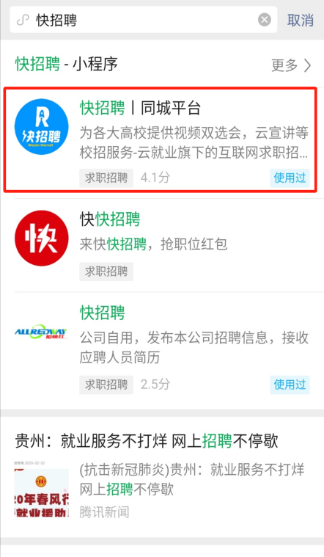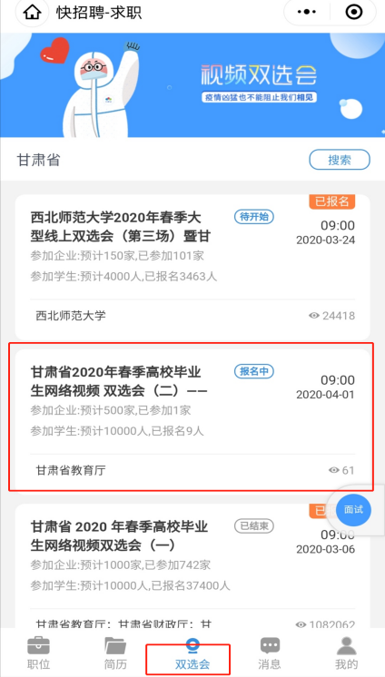

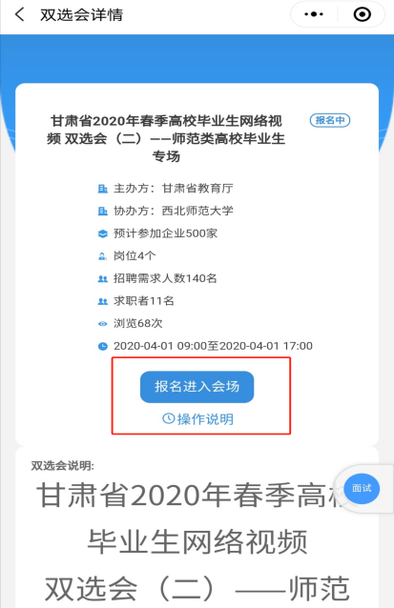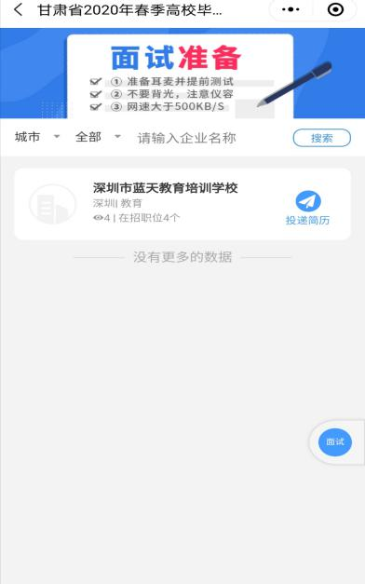

二、个人账号登陆
进入“快招聘”小程序后，点击“我的”进入登陆页面，选择“就业账号匹配”，输入“学校名称”和本人身份证号即可完成登陆。为了提高面试几率，建议尽可能完善个人简历。
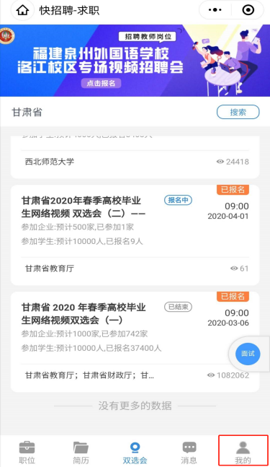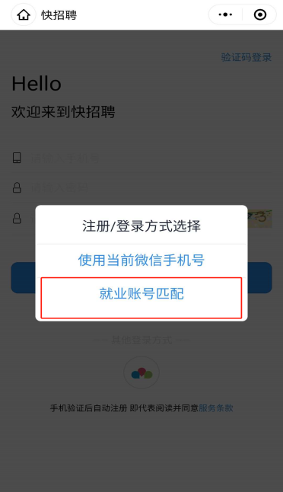

三、报名后可提前查看各用人单位信息，进行简历投递和申请面试，并留意相关通知。
四、在视频双选会当天即可在线上和用人单位HR进行线上互动以，也可主动发起面试。
